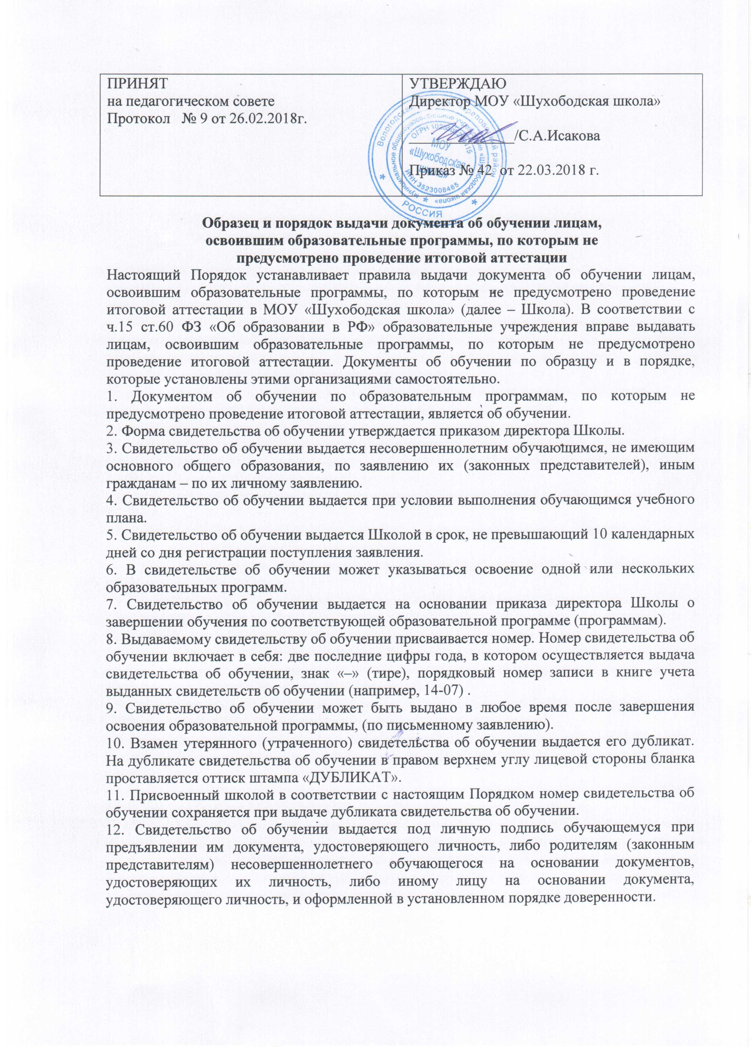

13. Школа ведет Книгу учета (приложение № 2) выданных свидетельств об обучении на бумажном носителе и (или) в электронном виде по форме согласно приложению № 1 к настоящему Порядку.
14. Выдача свидетельств об обучении производится в часы работы Школы.

Приложение № 1
Свидетельство об обучении
(фамилия, имя, отчество)
(дата рождения)
прошёл(а)___ обучение по дополнительной общеобразовательной
программе____________________________________________________________________
_____________________________________________________________________________________________________________________________________________________________________________________________
М.П. Директор_________________
№ _________ Дата выдачи_______________

Оборотная сторона
Наименование  образовательной  программы | Наименование курса,  дисциплины, модуля | Общее количество часов

Технические требования к свидетельству об обучении
Свидетельство об обучении имеет размер формата А5 (210*148 мм.),
изготавливается на бумаге плотностью не менее 120 г/м2. Заполнение
свидетельства производится ручным или машинным способом.

Приложение № 2

Книга учета выданных свидетельств об обучении
№ п/п | Дата получения свидетельства об обучении | ФИО обучающегося | Наименование образовательной программы (образовательных программ) | Дата и номер приказа об освоении образовательной программы (образовательных программ) | ФИО и подпись получателя свидетельства об обучении
1 | 2 | 3 | 4 | 5 | 6

